91-93 aprašų 1 PRIEDAS
Kas yra Arduino?

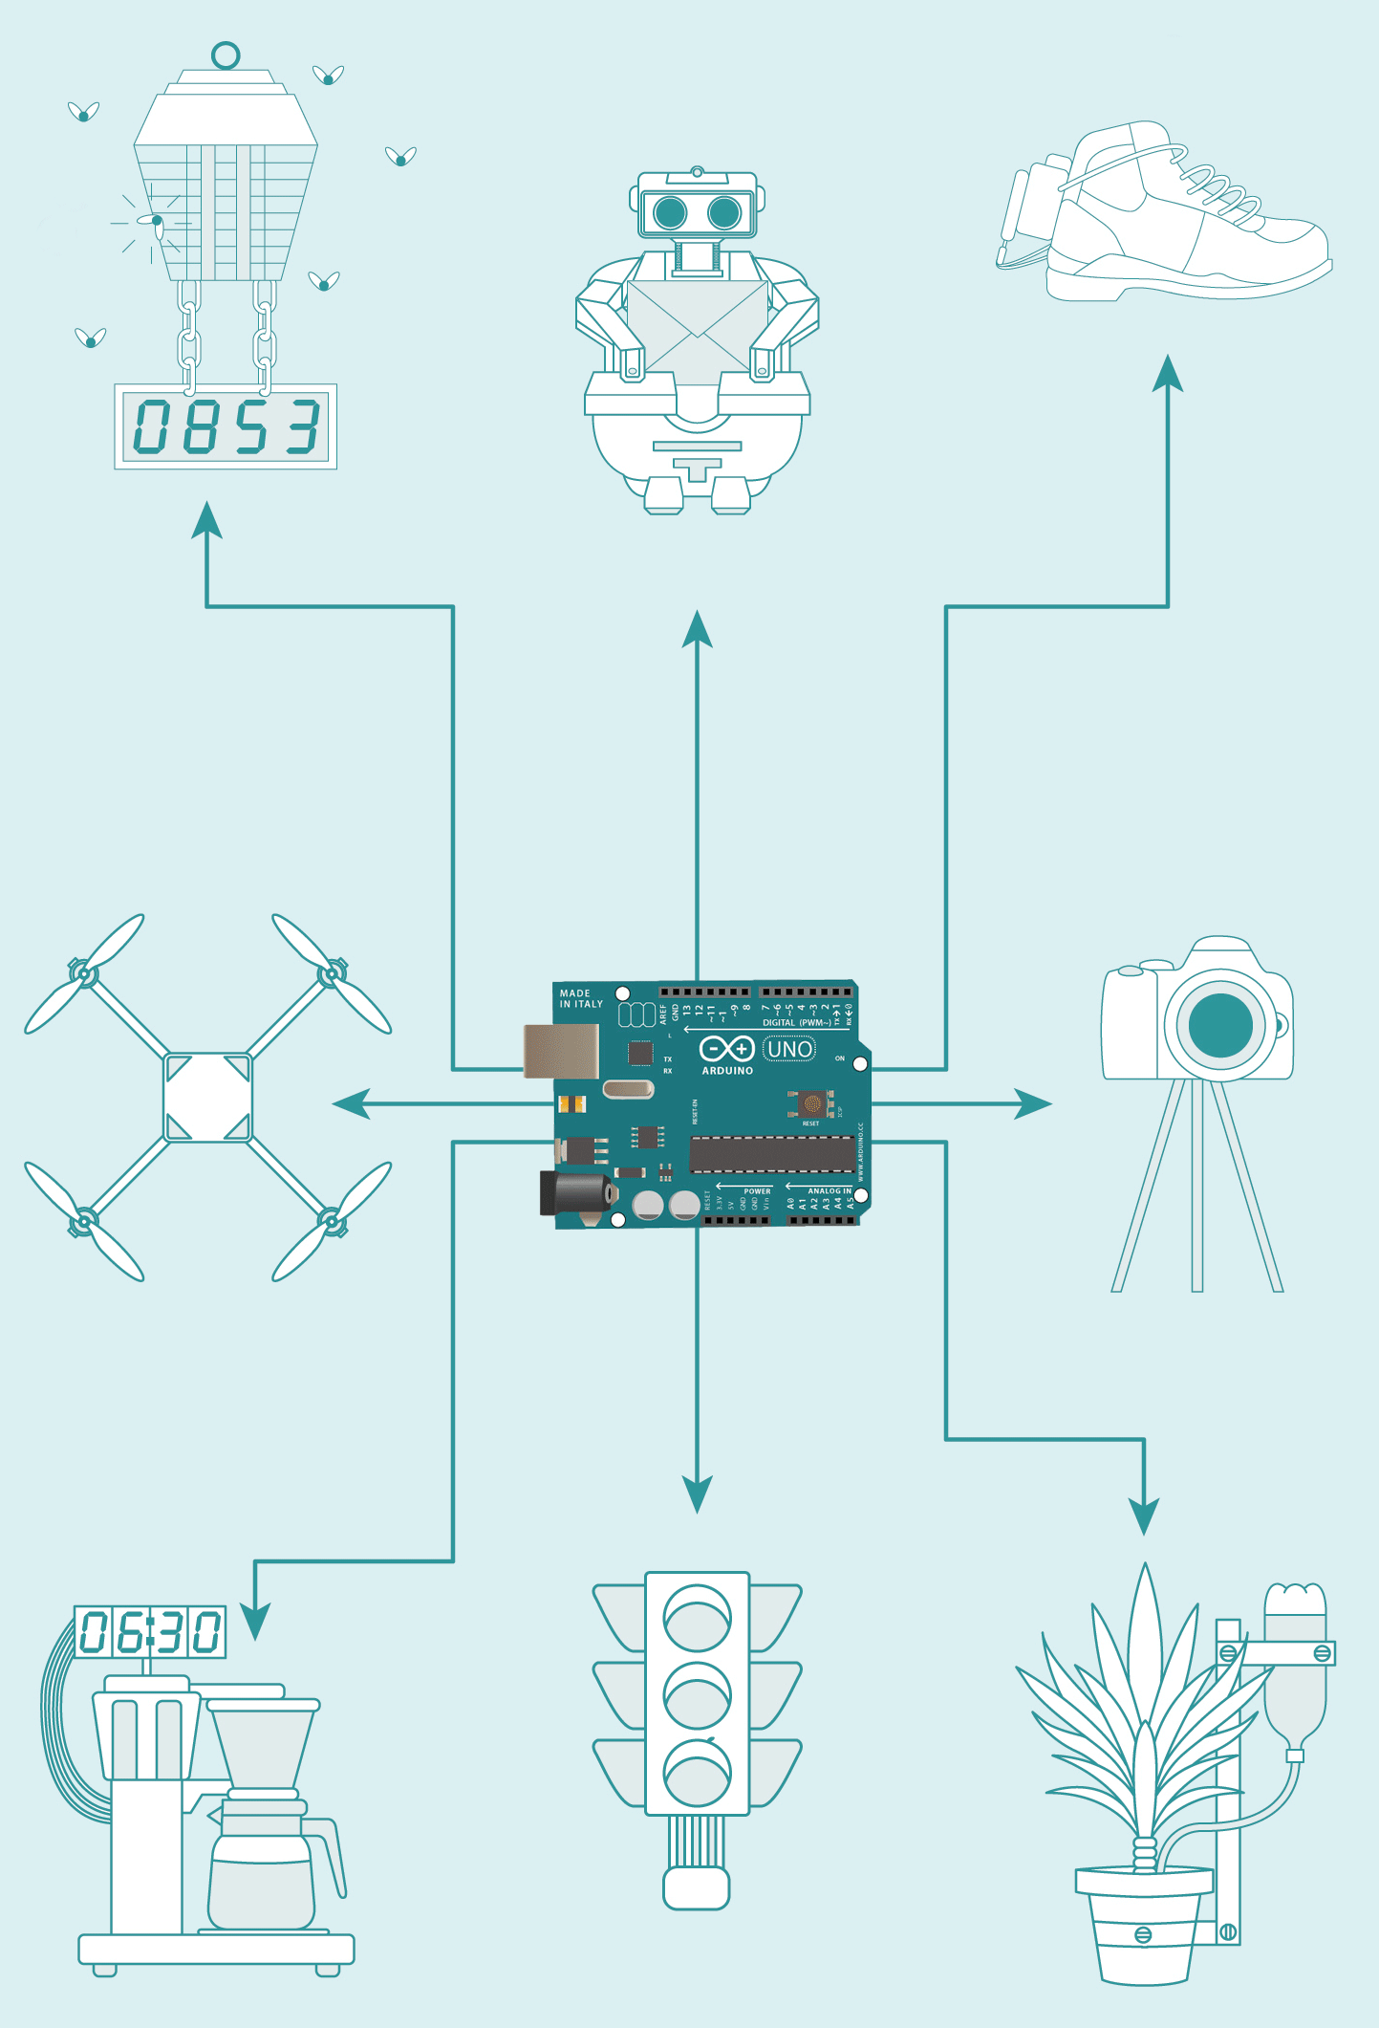
Robotas laiškininkas (naudoti seni žaislai)

Automatinis vabzdžių skaitiklis

Automatinis batų raištis

Automatinis foto- arba kinokameros valdymas
Bepiločiai ir kvadrokopteriai dronai

Šviesoforo valdymas

Automatinė augalų priežiūros sistema
Kavos
aparato automatizavimas

1 pav. Arduino UNO R3 mikrovaldiklio naudojimas

Arduino – tai atvirojo kodo programuojamas elektroninis prietaisas (žr. 2 pav.), su kuriuo galima kurti įvairiausius elektroninius prietaisus – nuo paprasto termometro iki pažangiausio roboto. Šis instrumentas suteikia kuriamam projektui daugiau galimybių „jausti“ ir kontroliuoti fizinį pasaulį (žr. 1 pav.).

Tai atvirojo kodo platforma, todėl ji tapo populiari visame pasaulyje.

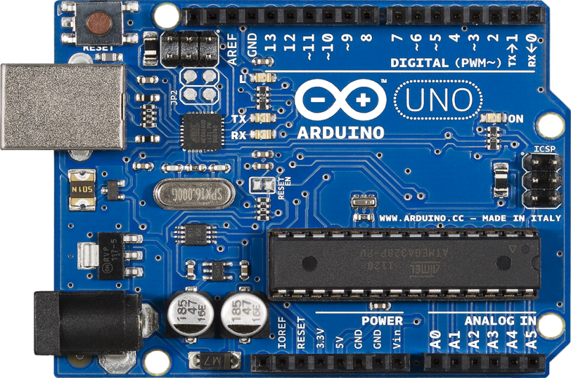 | 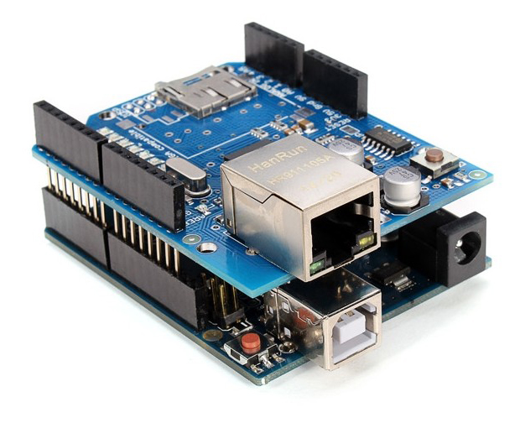
2 pav. Arduino UNO R3 mikrovaldiklis | 3 pav. Arduino priedėliai (angl. shield)

Arduino naudoja supaprastintą C++ programavimo kalbos versiją, kuri visus jos sudėtingumus, t. y. keistų operacijų ir pavadinimų kratinį, paverčia suprantamais funkcijų pavadinimais. Arduino specialiai buvo sukurtas menininkams. Tad perprasti tokią programavimo kalbą tikrai nėra sudėtinga. Trumpą Arduino programavimo kalbos aprašymą rasite 5 priede.

Dar vienas Arduino pranašumas – tai, kad jam yra sukurti įvairūs papildomi priedėliai (angl. shield) (žr. 3 pav.), kurie suteikia galimybę Arduino prijungti prie interneto, Wi-Fi tinklo, Bluetooth ryšio, valdyti nuolatinės srovės ir žingsninius variklius, naudoti SD atminties korteles ir kt.

Su Arduino eksperimentuoti galima panašiai kaip su lego – dėlioji detales ir iš karto matai rezultatą. Tačiau būtina laikytis tam tikrų taisyklių, kad nesudegtų mikrovaldiklis – svarbu žinoti plokštės išvadus (žr. 2 priedą), jų paskirtį ir funkcijas.

Jungiant mikrovaldiklį į elektros grandinę būtina nepadaryti „trumpo jungimo“ – sujungti maitinimo išvadus su GND (įžeminimo jungtys). Todėl visada privalu atidžiai patikrinti surinktą elektros grandinę.

Daugiau informacijos apie Arduino galite rasti oficialiojoje svetainėje:

http://arduino.cc/

91-93 aprašų 2 PRIEDAS
Arduino UNO išvadai

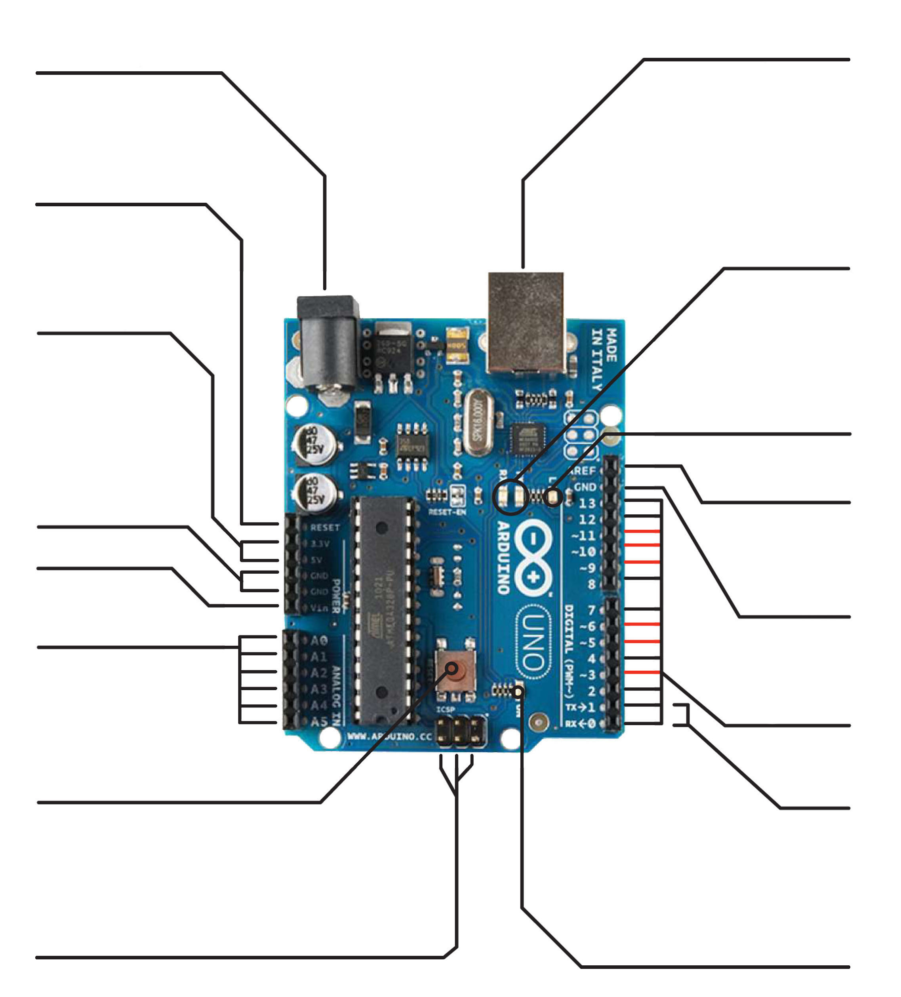

Plokštės maitinimas ir valdymas USB jungtimi
Išorinis maitinimas (+/–)
6–20 V
Perkrovimo jungtis
Maitinimo išvadai 3,3 V ir 5 V
GND
Maitinimo (+) jungtis
Analoginės jungtys
Perkrovimo mygtukas
ICSP jungtis vidinei mikrovaldiklio programinei įrangai įkelti
LED, rodantis, kad mikrovaldiklis yra įjungtas
RX/TX
Skaitmeninės
jungtys
GND
ARef
LED, sujungtas su #13 jungtimi
LED, rodantis, kad mikrovaldiklis perduoda (TX) arba priima (RX) duomenis

91-93 aprašų 3 PRIEDAS
Arduino programavimo aplinka (IDE*)
3
2

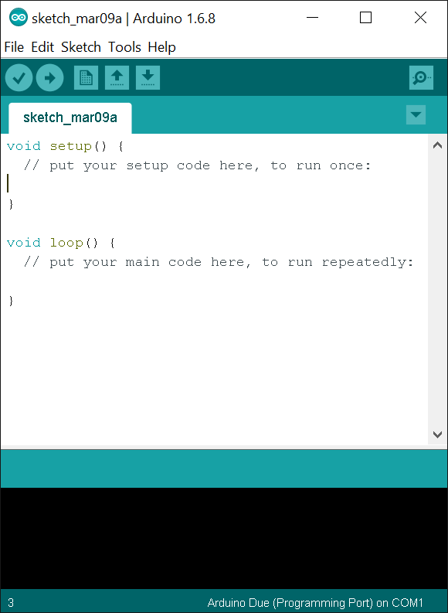
6
8
9
7
5
4
1

* Tai Arduino programavimo aplinka (IDE – Integrated Development Environment).

Arduino programavimo aplinka. Komandos
- Verify: patikrina programinį kodą, kurį jūs parašėte 8 srityje. Spustelėję šią piktogramą, išvysite, kokias klaidas padarėte ir kurioje vietoje. Jei klaidų nėra, jums apie tai praneš.
- Upload: perkelia programinį kodą į Arduino plokštę. Nuspaudus mygtuką, ant plokštės esančios LED TX ir RX mirksės, vadinasi, kodas įkeliamas.
- New: atidarys naują, tuščią programinio kodo langą.
- Open: atidarys sukurtą programinį kodą iš kompiuterio failo. Programinio kodo failas vadinamas „sketch“.
- Save: išsaugos jūsų sukurtą programinį kodą kompiuterio faile.
- Serial Monitor: atidarys serijinio ryšio langą, kuriame galėsite matyti, kokią informaciją Arduino rodo.
- Sketch name: failo, su kuriuo jūs dabar dirbate, pavadinimas.
- Code area: vieta, kurioje rašomas programinis kodas.
- Message area: vieta, kur Arduino IDE aplinka jus informuoja apie klaidas ir problemas.

91-93 aprašų 4 PRIEDAS

Arduino prijungimas prie kompiuterio

- Įsijunkite kompiuterį.
- Kompiuterio darbalaukyje susiraskite Arduino IDE programos piktogramą ir įjunkite programą.

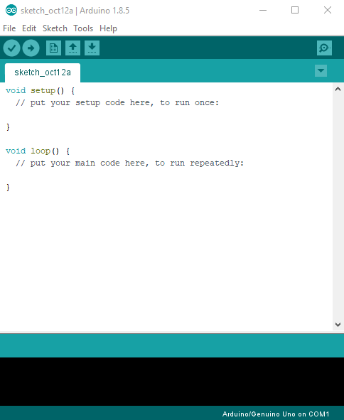

- USB laidu sujunkite mikrovaldiklio plokštę su kompiuteriu:
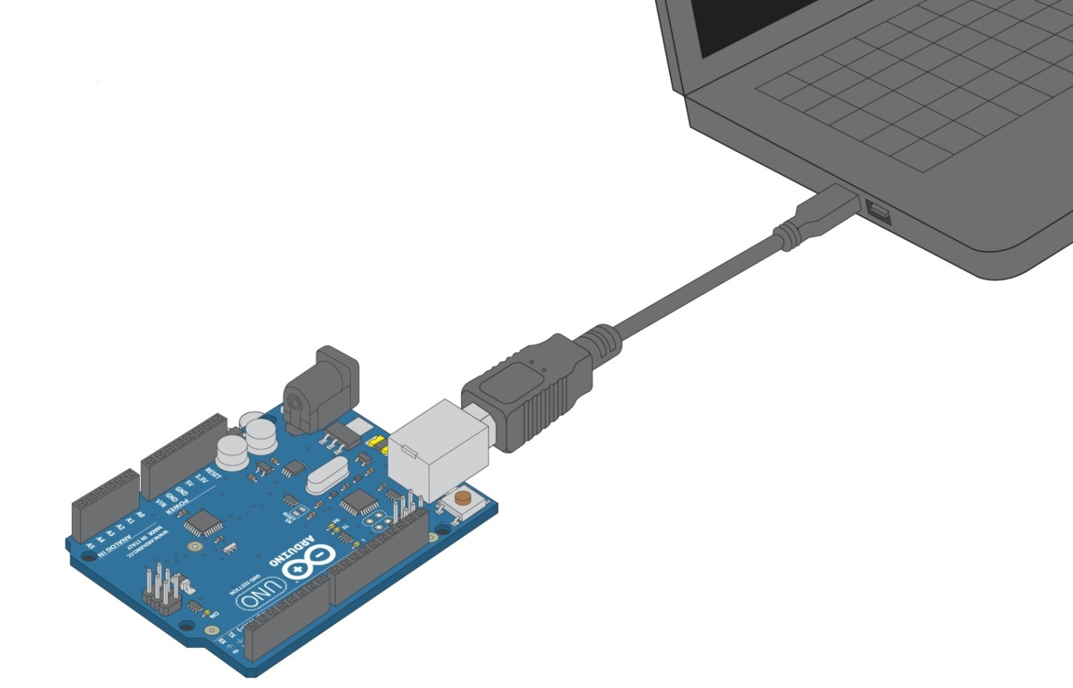
- Atverkite Arduino IDE programos priemonių juostos Tools skiltį:
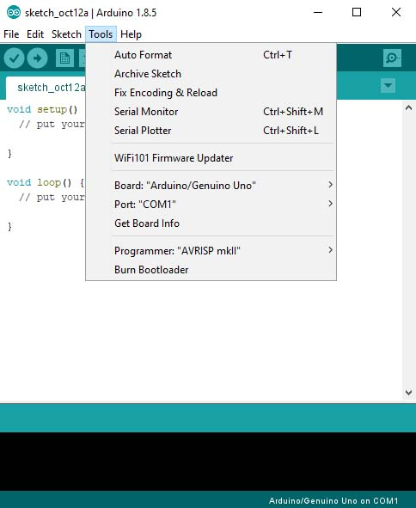

- Arduino IDE programos priemonių juostos Tools skiltyje nustatykite: Board: naudojamą plokštės tipą „Arduino/Genuino UNO“:
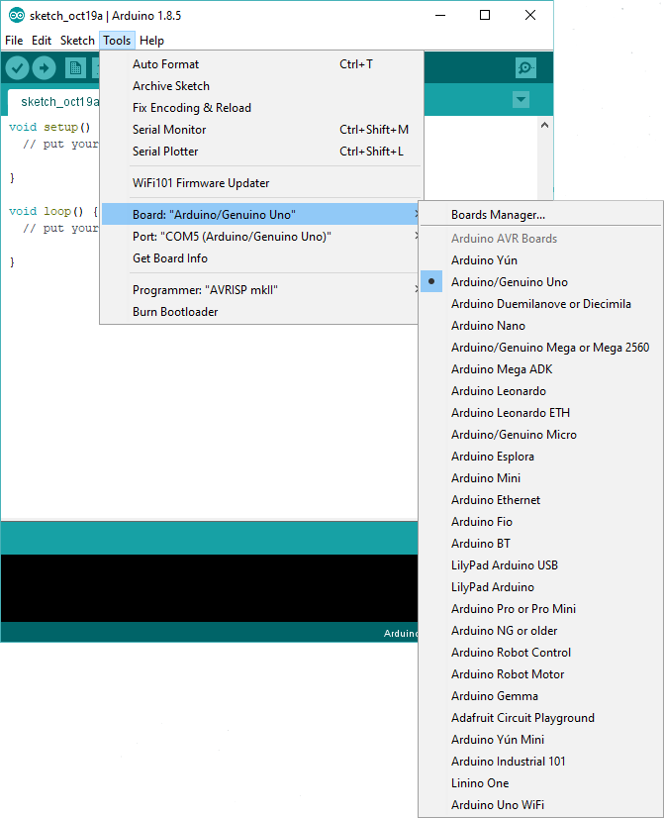

- Taip pat Tools skiltyje nustatykite Port: COM jungties numerį (COM Port) – mikrovaldiklio prijungimo USB įvadą:
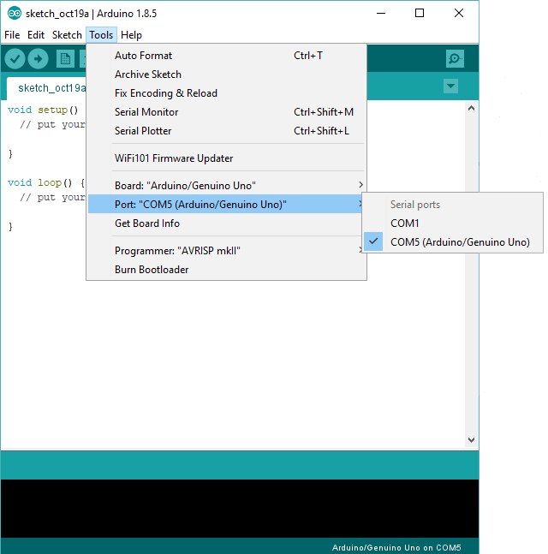

- Patikrinkite, ar kompiuteris „mato“ prijungtą mikrovaldiklį – Get Board Info. Jei programa jungiasi su mikrovaldikliu, atidaromas langas su plokštės duomenimis:

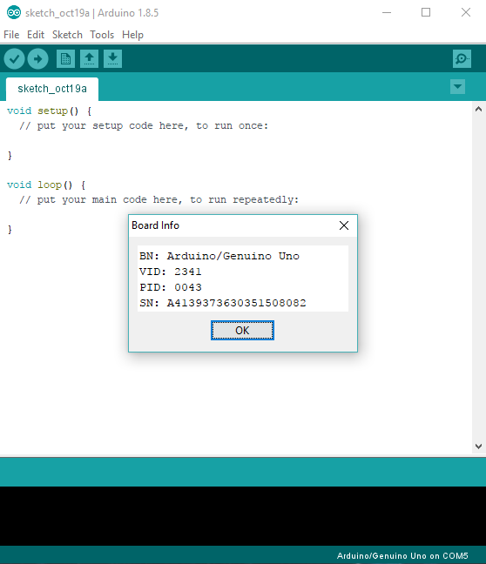

- Susipažinkite su Arduino IDE programavimo aplinka, jos valdymu (žr. 3 priedą).

91-93 aprašų 5 PRIEDAS
Arduino programavimo kalbos apžvalga

Arduino programavimui vartojama C kalba. Ši trumpa apžvalga skirta tiems, kurie turi kurios nors kitos programavimo kalbos pagrindus, ir supažindina su C kalbos ypatumais.
Jei kai kurios sąvokos atrodys neįprastos, nenusiminkite, dirbant daug kas tampa aiškiau. Daugiau informacijos ieškokite anglų k. http://Arduino.cc puslapyje arba http://arduino.ru/Reference rusų kalba.

Struktūra
Kiekviena Arduino programa (kūrėjų dar vadinama sketch – „piešinuku“, nes Arduino – tai C kalba menininkams) privalo turėti dvi funkcijas (jos kartais dar vadinamos paprogramėmis – routines).
void setup() { }
kodas, esantis tarp riestinių skliaustų { }, vykdomas vieną kartą, kai programa paleidžiama.
void loop() { }
Ši funkcija vykdoma po nustatymų funkcijos. Tai nuolat besikartojantis ciklas.
Sintaksė
Vienas iš sunkiau išmokstamų C kalbos elementų yra jos sintaksė. Bet būtent sintaksė suteikia C kalbai ypač daug galimybių.
// Vienos eilutės komentarai
Programuotojai dažnai rašo programos kodo paaiškinimus, kurie skirti jiems patiems ir kiekvienam skaitančiajam jų programą. Norėdami parašyti trumpą komentarą, tiesiog įveskite // ir toje eilutėje parašytą tekstą programa ignoruos.
/* */ Kelių eilučių komentaras
Jei reikia ką nors pakomentuoti plačiau, surinkite /* pradžioje ir */ pabaigoje teksto. Tarp šių simbolių esantis komentaras bus praleistas vykdant programą.
{ } Riestiniai skliaustai
Jie pažymi, kur prasideda ir kur baigiasi tam tikras kodo segmentas. Naudojami funkcijose, taip pat cikluose.
; Kabliataškis
Kiekvienos kodo eilutės pabaigoje turi būti kabliataškis. Praleisti kabliataškiai – dažna programos kodo kompiliavimo klaidų priežastis.
Kintamieji
Programa tėra instrukcija, kaip tvarkyti duomenis tam tikru būdu. Kintamieji padeda tai daryti paprasčiau.
int (integer)
Tai kintamųjų darbinis arkliukas. Jis naudojamas sveikiesiems (be kablelių) skaičiams nuo – 32 768 iki 37 767. Skaičiai užima 2 baitus (16 bitų) atminties.
long
Naudojamas dideliems skaičiams, kai neužtenka int. Užima 4 baitus (32 bitus) RAM atminties.
Talpina skaičius nuo – 2 147 483 648 iki 2 147 483 647.
boolean
Paprastas kintamasis, kurio reikšmės gali būti tiesa (true) arba netiesa (false). Naudingas tuo, kad užima tik 1 RAM atminties bitą.
float
Naudojamas operacijoms su realiaisiais skaičiais. Užima 4 baitus (32 bitus) RAM atminties ir apima skaičius nuo – 3 4028235E+38 iki 3 4028235E+38.
char
Talpina ASCII kodo simbolius (raides, skaičius, simbolius). Pvz., A = 65. Užima 1 baitą (8 bitus ) RAM atminties. Arduino naudoja tekstą kaip char simbolių masyvus.
Aritmetika
Operatoriai naudojami veiksmams su skaičiais, labai panašiai kaip įprastai matematikoje:
= (priskyrimas) suteikia tam tikrą reikšmę (dažniausiai kintamajam). Pvz., x = 10 * 2 , dabar x reikšmė bus lygi 20.
% (modulis) atskiria dalybos veiksmo liekaną. Pvz., 12 % 10 bus lygu 2.
+ (sudėtis).
- (atimtis).
* (daugyba).
/ (dalyba).
Palyginimo operatoriai naudojami loginiam palyginimui:
== (lygu), pvz., veiksmo 12 == 10 rezultatas bus FALSE – neteisingai; 12 == 12 rezultatas bus TRUE – teisingai.
!= (nelygu), pvz., 12 != 10 yra TRUE – teisingai, 12 != 12 yra FALSE – neteisingai.
< (mažiau negu), pvz., 12 < 10 yra FALSE – neteisingai; 12 < 14 yra TRUE – teisingai.
> (daugiau negu), pvz., 12 > 10 yra TRUE – teisingai; 12 > 12 yra FALSE – neteisingai.
Programos valdymas
Programos veikia tam tikra seka. Priklausomai nuo tam tikrų sąlygų, vykdymo seka gali keistis.
if(sąlyga - condition){ }
else if (sąlyga - condition){ }
else { }
Čia tarp riestinių skliaustų { } esantis kodas bus vykdomas, jei sąlygos kodo reikšmė bus TRUE – teisingai. Jei sąlygos kodo reikšmė bus FALSE – neteisingai, toliau bus tikrinama sąlyga po else if ir jei sąlygos reikšmė yra FALSE, galiausiai vykdomas kodas { }skliausteliuose po else.
Skaitmeninis įvedimas / išvedimas
pinMode(pin, mode);
Naudojamas nustatyti jungčiai, pin yra jungties numeris nuo 0 iki 19 (analoginės 0 – 5 yra 14 – 19). Veikimo režimas mode gali būti įvestis INPUT arba išvestis OUTPUT.
digitalWrite(pin, value);
Kai jungties veikimo režimas nustatomas kaip OUTPUT – išvestis, ją galima įjungti tiekiant +5V įtampą, HIGH reikšmė. Nustačius reikšmę LOW, įtampa išjungiama (įžeminama).
int digitalRead(pin);
Įvedus jungties pin veikimo režimą kaip įvestį INPUT, galima nustatyti, ar į ją tiekiama +5V įtampa (HIGH reikšmė), ar ne (LOW reikšmė).
Analoginis įvedimas / išvedimas
Arduino yra skaitmeninė platforma, bet, taikydami tam tikras gudrybes, galime naudoti ir analoginius signalus.
int analogWrite(pin, value);
Kai kurios Arduino jungtys gali būti naudojamos impulsams su moduliacija PWM (jungtys 3, 5, 6, 9, 10, 11).
Jungtis įjungiama ir išjungiama labai greitai, imituojant analoginę išvestį. Reikšmė (value) gali būti bet koks skaičius nuo 0 (0 % signalo ciklo ~0V ) iki 225 (100 % signalo ciklo ~5V ).
int analogRead(pin);
Kai analoginės išvesties jungtis yra nustatyta įvesties režimu, galima nuskaityti įtampą. Reikšmė (value) nuo 0 (0V) iki 1024 (5V).

Naudotos iliustracijos

1 pav.

SparkFun Inventor's Kit Guide,
http://dlnmh9ip6v2uc.cloudfront.net/datasheets/Kits/SFE03-0012-SIK.Guide-300dpi-01.pdf .

2 pav.

https://5.imimg.com/data5/YU/OY/MY-4167793/iso-course-on-design-of-embedded-system-using-arduino-uno-500x500.jpg .

3 pav.

https://therobotsource.com/2086-thickbox_default/arduino-uno-r3-atmega-328p-board-with-w5100-ethernet-shield.jpg .

Elektros grandinių surinkimo pavyzdžiai sukurti programa Fritzing
http://fritzing.org/home/ .

Elektros grandinių principinės schemos sukurtos programa SchemeIt
http://www.digikey.com/schemeit .

